山东省大学生“数字+”创新创业大赛

“数字+”制造—创意项目

“JAKA 节卡杯”柔性系统检测应用赛

竞赛规程

**目 录**

一.竞赛相关单位 2

二.竞赛背景 3

三. 赛项目的 4

四. 赛项内容简介 5

五.赛项设计原则 8

（一）坚持公开、公平、公正； 8

（二）赛项符合院校多个专业学习 8

（三）真实企业数据助力学校人才培养 9

（四）赛项成熟 9

（五）赛项方案的特色与创新点 10

六. 竞赛方式 11

（一）竞赛方式 11

（二）竞赛要求 11

七. 竞赛时间安排与流程 12

（一）赛前线上培训 12

（二） 竞赛报名 12

（三） 正式比赛 13

（四） 赛项设置 13

**一.竞赛相关单位**

大赛名称：柔性协作系统检测应用赛

面向群体：学生组（双人赛）

技术支持单位：节卡机器人股份有限公司

**二.竞赛背景**

随着人工智能、大数据、5G、云计算等新一代信息技术的飞速发展，机器人能力边界持续拓展。在模块化应用、离散型场景、复杂的干扰环境、多发的不可控因素等变量叠加影响下，对机器人的要求不再局限于本体的灵活性和自动化，易控、智能、互联成为产品的重要发展方向，技术创新也围绕着安全的人机协同、人工智能和物联网等重点方向展开。

在复杂的离散型场景中，人们需要机器人替代人工完成更精确、更繁琐的重复性劳动。如何提供更加柔性、高效的解决方案，提高工业机器人的智能化水平，以及与人协作能力就成了机器人产业发展的迫切需求。传统工业机器人需要在隔离环境中作业，相关人员不能对机器人进行灵活控制，面对程序之外的突发情况，也无法直接有效的进行人工干预，极大限制了工业机器人的应用效果和应用场景。随着物联网技术的广泛普及，机器人的生产力和可靠性大幅提升，催生了更加适应特殊制造业应用场景的协作机器人出现。未来随着机器人相关技术的不断突破，工业机器人与人协作生产的能力还将得到进一步提升，最终实现与工人同时工作，并根据环境变化进行实时行为调整，实现真正的响应式协作。

全球更多企业向数字化、网络化、智能化转型升级以及以人工智能为代表的新技术不断突破，各种新职业、新岗位、新技术技能需求不断涌现，职业院校智能制造专业群正在形成巨大的人才需求缺口。智能制造行业2020年人员需求总量约750万，2025年人才需求总量约900万，但目前每年高职+中职的智能制造类专业的毕业生只有140万人。产业和技术转型升级对智能制造人才培养提出了更高、更新、更多的要求，也倒逼职业教育的人才培养模式必须创新、改革。

**三. 赛项目的**

本赛项贯彻落实《中华人民共和国国民经济和社会发展第十四个五年规划和 2035 年远景目标纲要》，针对制造业、服务业转型升级对岗位技能提升的要求， 面向全国院校工业机器人技术类、人工智能技术类、机电技术类、 电气技术类、电子与信息类、机电设备类、服务机器人类、计算机类等专业，具体考核中融入机器人行业发展的最新技术，体现行业和企业对职业技能的最新标准，对专业实践教学提出了新要求。通过“以赛促学，以赛促教，以赛促改”， 引导各院校借鉴竞赛内容和技能考核标准对原有教学内容进行修改，提炼、转化 为以大赛考核内容为基础的项目，在教学中推行项目化教学，强化实践能力教学， 促进产教融合、校企合作，增强机器人应用技术及相关专业建设和课程教学的针 对性，深化专业建设和课程改革，实现应用型人才培养和产业岗位需求有效衔接， 提升专业人才培养水平，提高学校的产业贡献率和社会吸引力。竞赛结果可以检 验相关院校机器人应用技术及相关专业改革成果，展示师生良好精神面貌。

**四. 赛项内容简介**

本赛项结合了技术文件及安全操作规范、安装部署协作机器人、协作机器人 外围设备搭建、电路气路设计、在线编程、协作机器人在服务业等领域的应用创 新、规划人机共融的应用场景等综合技能为一体。柔性协作系统检测应用赛项结 合目前协作机器人技术、人工智能技术、智能控制技术、软件技术、现代服务技 术，将协作机器人设备的装配与调试、协作机器人编程、协作机器人在服务行业 的典型应用等技术融合至赛题中，着重培养与考察参赛学生的实践能力、实验实 训能力、逻辑思维能力、创新能力与团队协作能力。

本赛项以柔性协作机器人检测应用平台作为竞赛平台。每支参赛 队的 2 名参赛选手根据给定的任务书完成对应的工作内容。

本赛项主要 竞赛内容为：

1. 协作机器人系统安装与调试；相机的安装、接线和控制
2. 镜头的安装
3. 局域网搭建
4. 相机手眼标定：
5. 协作机器人示教编程与调试
6. 综合检测应用：综合检测应用涵盖了机器视觉应用中的识别、定位、测量和检测等功能的综合编程，根据具体综合检测应用任务，选择与具体竞赛任务匹配的功能进行组合编程；
7. 运行效率、结果输出：任务流程的运行耗时是一个重要的评价内容；此外，任务书会指定输出任务结果，如显示界面、测量数据等；
8. 素养与安全意识：竞赛现场考察参赛队组织管理、团队协 作、工作效率、操作规范、收纳整理及安全意识等职业素养；

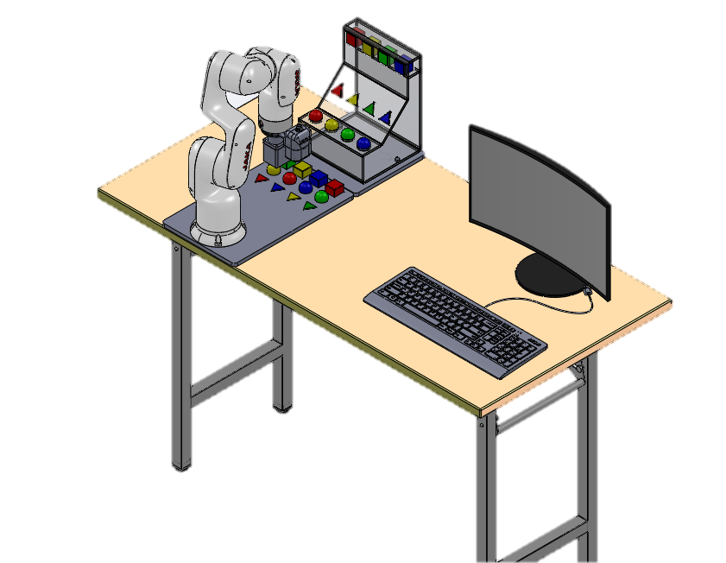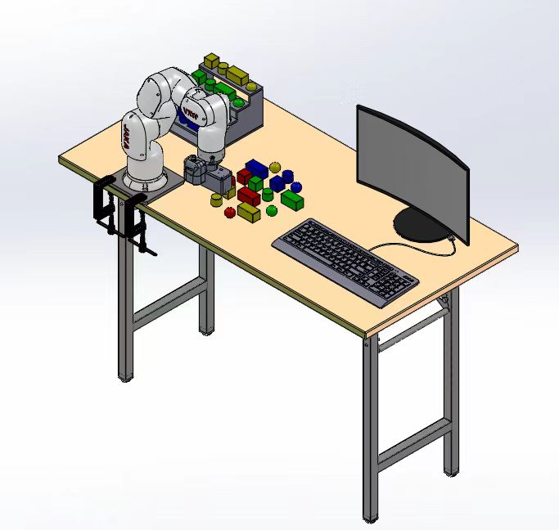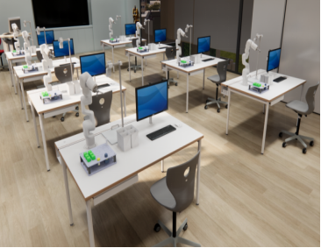 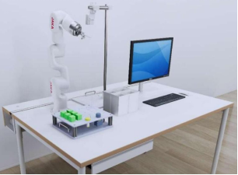

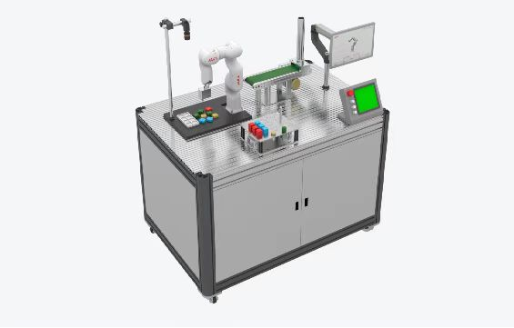 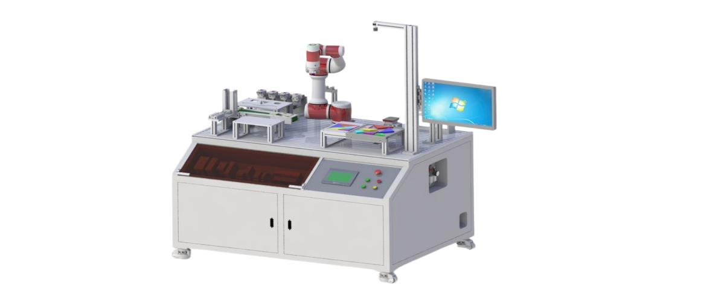

**（样例）**

**五.赛项设计原则**

比赛设备（柔性协作机器人检测应用）平台采用了模块化装调，分段式设计；结合了机器视觉、工业机器人、运动控制等关键技术，体现了现代3C、汽车、机械、生物、食品等行业的物品装配、智能检测、性能测试、包装等智能产线的特点。

**六. 竞赛方式**

**（一）竞赛方式**

竞赛形式 ：学生组

学生组：全省范围内涉及相关电子信息技术的本科、高职、中职、技师学院、技工学校在校学生均可参加，不受学院、专业等限制；学生组为团体赛，每参赛队2人，可指定1名指导教师，每所院校原则上限报1支参赛队，参赛选手须为各院校在籍学生。

组织机构：组织设立赛项组委会、赛项专家组、裁判组和组织保障工作组。

根据参赛队伍数量竞赛采取多场次进行，参赛队按照确定的参赛场次和比赛时段进入比赛场地参赛。

赛场的赛位统一编制赛位号，当场次的参赛队比赛前 60 分钟到赛项指定地点接受检录并抽取参赛编号并进行一次加密；进场前 30 分钟抽签决定赛位号并进行二次加密；抽签结束后，参赛选手在现场工作人员的引导下进入比赛场地，在对应的赛位上完成竞赛规定的赛项任务。

**（二）竞赛要求**

参赛选手在规定时间内，以现场操作的方式，根据赛场提供的有关资料和赛项任务书，完成赛项任务，具体的竞赛内容和成绩占比如下：

**(一)**协作机器人系统安装与调试；相机的安装、接线和控制（10%）

选手根据应用场景要求，选择与任务相匹配的相机，然后根据视野范围与工作距离的要求，确定安装位置。

相机的引脚定义在任务书及设备说明书均会列出，参赛选手要正确接通电源，并合理布置相机线缆走线。此外，相机外触发和自带I/O 不强制要求应用。

(二)镜头的安装（5%）

根据选型的相机，以及任务给定的视野范围、工作距离等参数要求，选择镜头安装，调试好其光圈与聚焦并锁定。选手需要将任务分析与镜头选型。

(三)局域网搭建（5%）

将相机、机器人、PC通过交换机/路由器连在同一局域网内，并能通过软件连接机器人和相机。

(四)2D相机标定及手眼标定（10%）

选手根据平台提供的标定板检查视野是否合理后，选择合适的标定方式完成手眼标定，并能在定位引导类型项目中选择合适的标定矩阵进行使用，完成整个定位引导类项目。

(五)协作机器人示教编程与调试（10%）

光源是通过串口连接在PC 端，需要对其参数进行合理设置，通过编程软件进行编程和调试任务。

(六)综合检测应用（40%）

综合应用涵盖了机器视觉应用中的识别、定位、测量和检测等功能的综合编程，根据具体综合应用任务，选择与具体竞赛任务匹配的功能进行组合编程。

(七)运行效率与结果输出（10%）

完成了竞赛任务的编程之后，需要在指定目录保存项目的配置文件，需要按要求将任务中指定的数据结果存储在指定的路径下。

(八)职业素养与安全意识（10%）

竞赛现场考察参赛队组织管理、团队协作、工作效率、操作规范、收纳整理及安全意识等职业素养。

**七. 竞赛时间安排与流程**

（一）赛前线上培训

在赛前两周以腾讯会议的形式进行线上培训，具体的培训安排将由竞赛组委会提前通知报名成功的选手。

1. 正式比赛

功能评分

（评分裁判、选手）

工艺规范评分

（评分裁判）

比赛结束（选手离场）

解密、成绩公布

检录（赛场工作人员）

第一次抽签确定参赛编号

（加密裁判第一次加密）

第二次抽签确定工位号

（加密裁判第二次加密）

有序进入赛场

统一分发竞赛任务书

赛前准备、清点检查设备

器件与耗材（10分钟）

比赛（3小时）

统一离开赛场

到指定待评分区

1. 赛项设置

### 入场规则

1.参赛选手按规定的时间准时到达赛场检录区集合。

2.裁判将对各参赛选手的身份进行核对。参赛选手须提供参赛证、身份证、经学校注册的学生证，证件上的姓名、年龄、相貌特征应与参赛证一致。

3.裁判检验参赛选手的工具、量具及书写物品，不允许携带任何通讯及存储设备、纸质材料等物品，检查合格后进入赛场抽签区。

4.一级加密选手按抽签顺序号依次抽取参赛编号，二级加密凭参赛编号抽取比赛工位号，然后在指定区域等待；在现场裁判的指挥下有序进入赛场，按抽取的比赛工位号就位。

### 赛场规则

1.选手进入赛场后，必须听从现场裁判的统一布置和指挥。

2.分发比赛任务书后的10分钟，选手可分析比赛任务，摆放工具、清点检查器材，不可使用工具进行比赛任务的操作。

3.现场裁判宣布比赛开始，参赛选手才能进行动手完成竞赛比赛任务的操作。

4.比赛过程中，参赛选手必须严格遵守安全操作规程，确保人身和设备安全，并接受现场裁判和技术人员的监督和警示。

5.比赛过程中若有任务书字迹不清问题，可示意现场裁判，由现场裁判解决。若认为比赛设备或元器件有问题需更换或耗材需要补充，应在赛场记录表的相应栏目填写更换设备或元器件、耗材名称、规格与型号、更换原因、更换时间等并签比赛工位号确认后，由现场裁判和技术人员予以更换。更换后经现场裁判和技术人员检验并将结果记录在赛场记录表的相应栏目中并由选手签名确认。

6.需要通电检查或调试设备时，应先报告现场裁判或技术人员，通电前的安全检测合格，获允许并派人监护后，才能通电检查或调试。

7.经现场裁判和技术人员检验，确因设备、元器件故障或损坏而更换设备或元器件者，从报告现场裁判到完成更换之间的用时，为比赛补时时间。

8.比赛过程中选手不得随意离开工位，不得与其他参赛选手和人员交流。因故终止比赛或提前完成比赛任务需要离场，应报告现场裁判，在赛场记录表的相应栏目填写离场时间、离场原因并由现场裁判签名和选手签工位号确认。

9.比赛过程中，严重违反赛场纪律影响他人比赛者，违反操作规程不听劝告者，越界影响他人者，有意损坏赛场设备或设施者，经现场裁判报告裁判长，经大赛组委会办公室同意后，由裁判长宣布取消其比赛资格。

### 离场规则

1. 比赛结束前15分钟，裁判长提示一次比赛剩余时间。

2. 比赛结束信号给出，由裁判长宣布终止比赛。

3. 裁判长宣布终止比赛时，选手应停止竞赛任务的操作。竞赛任务书、图纸、赛场记录表等整齐摆放在工作台上，不能带出赛场；工具、万用表、试题作答的文具等，保持现状，不需整理。

4. 裁判长宣布终止比赛后，现场裁判组织、监督选手退出工位，站在工位边的过道上。裁判长宣布离场时，现场裁判指挥选手统一离开赛场。

5. 全部选手离场后，需要补时的选手重新进入工位，现场裁判宣布补时操作开始后，补时选手开始操作。现场裁判宣布补时时间到，选手应停止操作，离开赛场。

6. 选手离场后，到指定的休息场所用餐、等待评定比赛成绩。

7. 评分裁判叫到工位号的选手，进入赛场，配合评分裁判评定功能部分成绩。选手应按评分裁判指示，操作电气设备的相关部件，实现相关的功能。

8. 完成功能成绩评定的选手，应按电气安装职业岗位的要求，清理比赛工位上的工具、整理比赛工位及其周边的清洁，使之符合职业规范。

**（五）成绩评定与管理规则**

1. 成绩管理的机构及分工

成绩管理由裁判组完成。

（1）裁判组实行“裁判长负责制”，设裁判长1名，全面负责赛项的裁判分工、裁判评分审核、处理比赛中出现的争议问题等工作。

（2）裁判员根据比赛需要分为检录裁判、加密裁判、现场和评分裁判。

检录裁判：负责对参赛队伍（选手）进行点名登记、身份核对等工作；

加密裁判：负责组织参赛队伍（选手）抽签，对参赛队信息、抽签代码等进行加密；

现场和评分裁判：按规定做好赛场记录，维护赛场纪律，评定参赛队的过程得分；负责对参赛队组装设备及其功能按评分细则评定成绩。